Project/Tocht: |  |  | Date: | 30-jul-26 | Jaar: |  |  | Volgnummer: |  |  | Uitgevoerde ijkingen/Kalibratie.
Meetploeg: Rianna Sandra Angela  Anke |  |  | 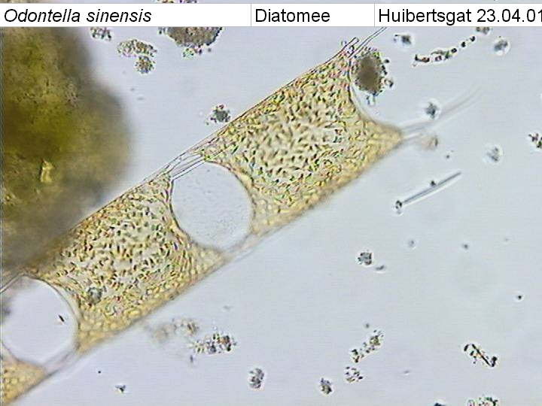  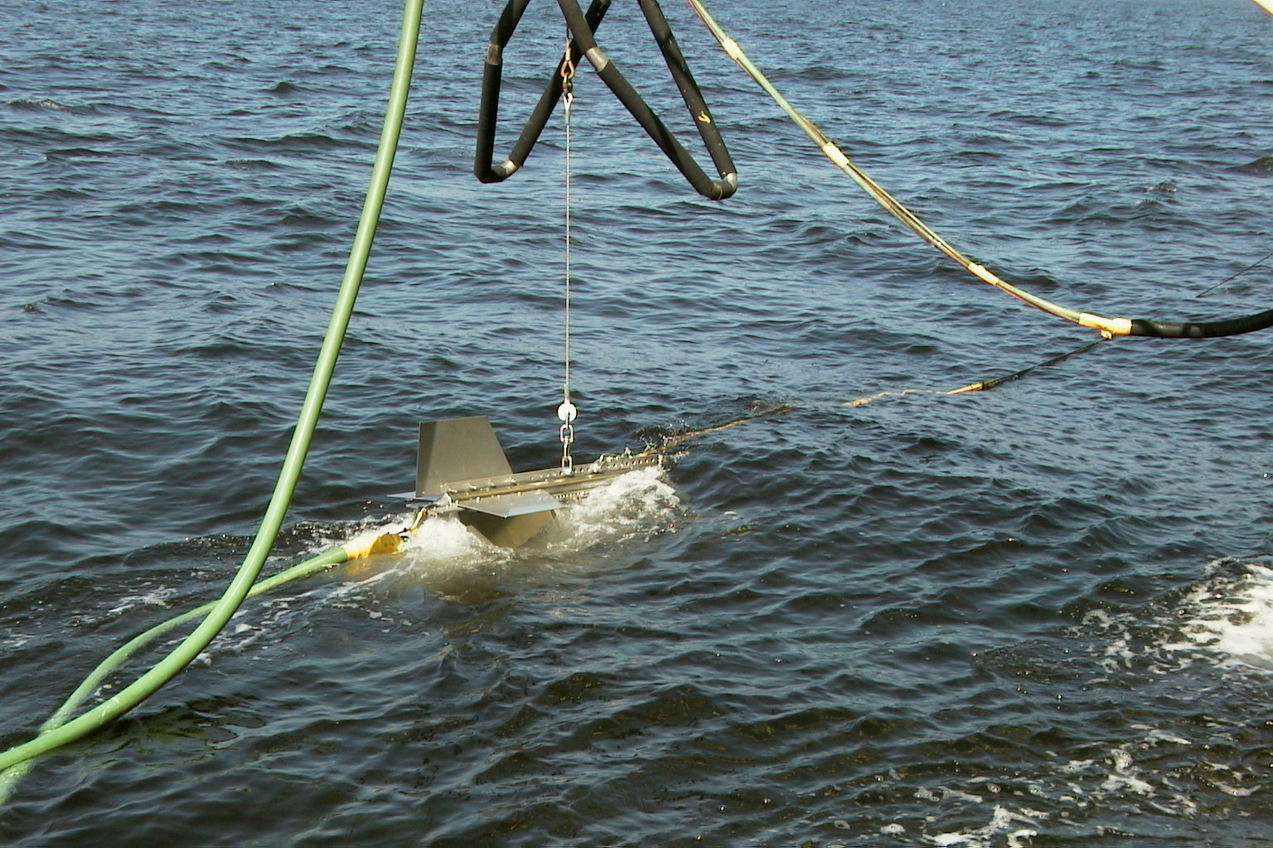  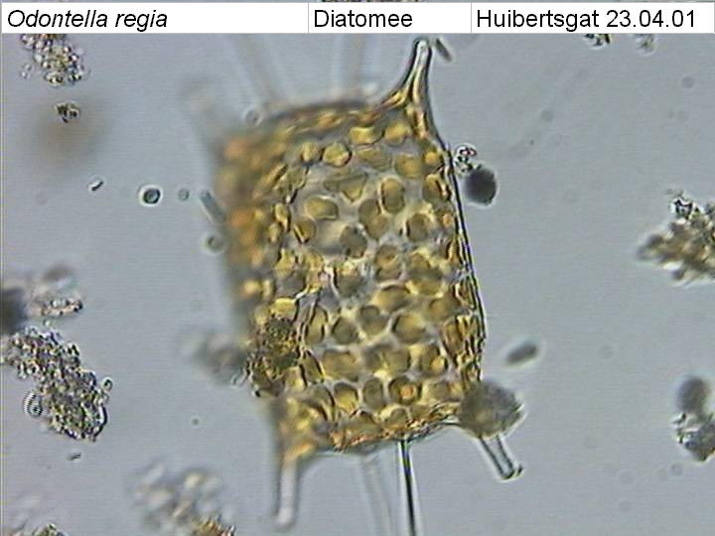  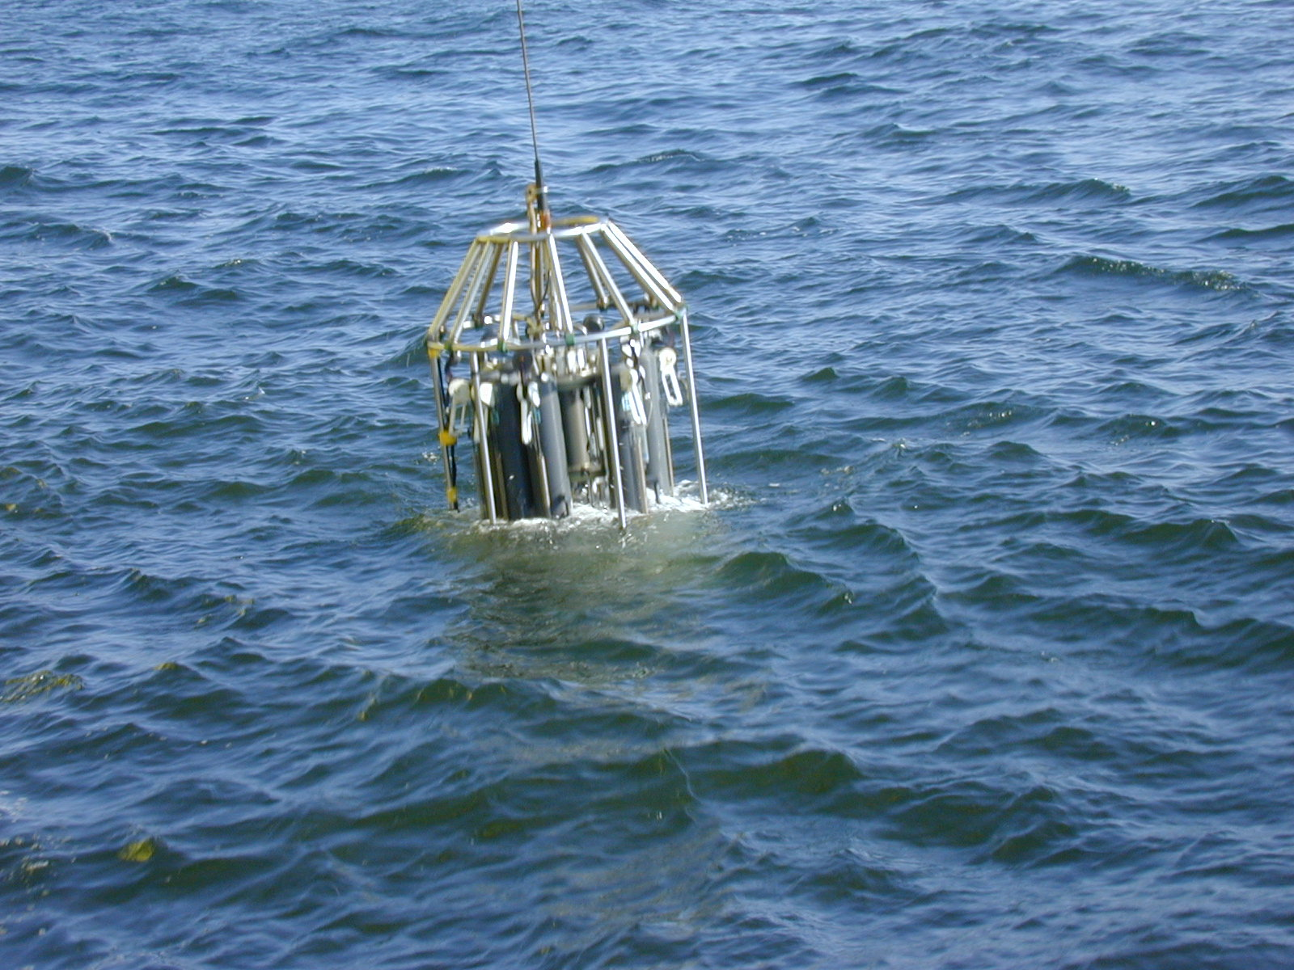  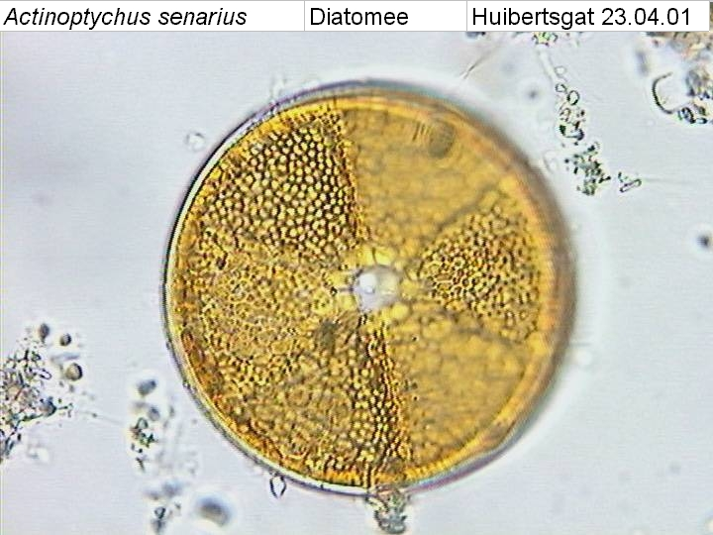 |  |  |  |  |  |  |  | Meetvis: | Ph 8.10
Meetploeg: Rianna Sandra Angela  Anke |  |  | Meteo file: |  |  |  | Scheveningen (Utc tijd) |  |  |  | Sampler: | Ph 8.06
Opstappers: |  |  | Start tijd Utc: |  |  |  | Vertrek:11:15 |  | 30-jul-26 |  | Sampler: | Ph 8.06
Opstappers: |  |  | Stop tijd Utc: |  |  |  | Aankomst: |  |  |  | Bijz.:

Datum;12-08 | Lokaal: | Bemeten en bemonsteren met de Sampler locatie:Adhoc 12-08-2019 |  |  |  |  |  |  | Monster name diepte: |  |  | Project | Labnummer:
 |  | Data file: Adhoc 12-08-2019 |  |  |  |  |  |  |  |  |  |  | 2019004079
 |  | Mark: |  |  |  | Lokale tijd | 12:17 |  | Sampler diepte | 350 | cm | MWTL
 |  | Waterdiepte: |  |  | 13 | Mtr.
 |  | Bijz.: | Lichtmeting gedaan, verwerken ging niet helemaal goed. Ijkingsformulier PH niet opgeslagen.

Datum;  12-08-2019 | Lokaal: | Bemeten en bemonsteren met de Sampler.  locatie:Noordwijk2 |  |  |  |  |  |  | Monster name diepte: |  |  | Project | Labnummer:
 |  | Data file:Nw2
 |  | Mark: 1 |  |  |  | Lokale tijd | 13:21 |  | Meetvis diepte: | 350 | cm | MWTL | 2019008287  2019008229  2019008257
 |  | Waterdiepte: |  |  | 13,5 | Mtr.
 |  | Bijz.: | Per ongeluk 1000 ml gefilterd voor PP ipv 500 ml

Datum:12-08-2019 | Lokaal: | Bemeten en bemonsteren met de Sampler.  locatie:Noordwijk10 |  |  |  |  |  |  | Monster name diepte: |  |  | Project | Labnummer:
 |  | Data file:Nw10
 |  | Mark:2 |  |  |  | Lokale tijd | 14:12 |  | Sampler diepte | 350 | cm | MWTL | 2019008258
 |  | Waterdiepte: |  |  | 18.5 | Mtr. |  |  |  |  |  |  | 2019008230  2019008288
 |  | Bijz.: | geen

Datum:  12-8-2019 | Lokaal: | Bemeten en bemonsteren met de Sampler.  locatie:noordwijk20 |  |  |  |  |  |  | Monster name diepte: |  |  | Project | Labnummer:
 |  | Data file:Nw20 |  |  |  |  |  |  |  |  |  |  | 2019008259
 |  | Mark:3 |  |  |  | Lokale tijd | 15:17 |  | Sampler diepte | 350 | cm | MWTL | 2019008289
 |  | Waterdiepte: |  |  | 20.5 | Mtr. |  |  |  |  |  |  | 2019008231
 |  | Bijz.: | geen

Datum:12-08-2019 | Lokaal: | Bemeten en bemonsteren met de Sampler.  locatie: Petten |  |  |  |  |  |  | Monster name diepte: |  |  | Project | Labnummer:
 |  | Data file: |  | Petten |  |  |  |  |  |  |  |  | 2019008299
 |  | Mark:4 |  |  |  | Lokale tijd | 19:07 |  | Sampler diepte | 350 | cm | MWTL
 |  | Waterdiepte: |  |  | 14 | Mtr.
 |  | Bijz.: | geen

Datum:13-08 | Lokaal: | Bemeten en bemonsteren met de Sampler.  locatie: Rottum 50 |  |  |  |  |  |  | Monster name diepte: |  |  | Project | Labnummer:
 |  | Data file:Rott50 |  |  |  |  |  |  |  |  |  |  | 2019008247
 |  | Mark:1 |  |  |  | Lokale tijd | 08:09 |  | Sampler diepte | 350 | cm | MWTL | 2019008297
 |  | Waterdiepte: |  |  | 30 | Mtr. |  |  |  |  |  |  | 2019008273
 |  | Bijz.: | geen

Datum:13-08 | Lokaal: | Bemeten en bemonsteren met de Sampler.  locatie: Rottum 70 |  |  |  |  |  |  | Monster name diepte: |  |  | Project | Labnummer:
 |  | Data file: Rott70 |  |  |  |  |  |  |  |  |  |  | 2019008274
 |  | Mark:2 |  |  |  | Lokale tijd | 10:30 |  | Sampler diepte | 350 | cm | MWTL | 2019008298
 |  | Waterdiepte: |  |  | 33 | Mtr. |  |  |  |  |  |  | 2019008248
 |  | Bijz.: | Sampler kon geen contact krijgen met NMEA, Quincy bleek uitgezet. Overnieuw opgestart, alles werkte weer. Geen spronglaag

Datum:13-08 | Lokaal: | Bemeten en bemonsteren met de Sampler.  locatie:Adhoc 13-08-2019 |  |  |  |  |  |  | Monster name diepte: |  |  | Project | Labnummer:
 |  | Data file:Adhoc13-08-2019 |  |  |  |  |  |  |  |  |  |  | 2019004078
 |  | Mark: |  |  |  | Lokale tijd | 12:09 |  | Sampler diepte | 350 | cm | MWTL
 |  | Waterdiepte: |  |  | 37 | Mtr.
 |  | Bijz.: | geen

Datum:14-08 | Lokaal: | Bemeten en bemonsteren met de Sampler.  locatie: Terschelling 235 |  |  |  |  |  |  | Monster name diepte: |  |  | Project | Labnummer:
 |  | Data file: Ts235 |  |  |  |  |  |  |  |  |  |  | 2019008244
 |  | Mark:1 |  |  |  | Lokale tijd | 01:00 |  | Sampler diepte | 350 | cm | MWTL | 2019008296
 |  | Waterdiepte: |  |  | 29.5 | Mtr. |  |  |  |  |  |  | 2019008278
 |  | Bijz.: | Geen lichtmeting, abusievelijk niet gekeken naar spronglaag. Quincy werkt niet op de brug, beneden wel.

Datum:14-08 | Lokaal: | Bemeten en bemonsteren met de Sampler.  locatie: Terschelling 175 |  |  |  |  |  |  | Monster name diepte: |  |  | Project | Labnummer:
 |  | Data file:Ts175 |  |  |  |  |  |  |  |  |  |  | 2019008295
 |  | Mark:2 |  |  |  | Lokale tijd | 05:27 |  | Sampler diepte | 350 | cm | MWTL | 2019008277
 |  | Waterdiepte: |  |  | 46.5 | Mtr. |  |  |  |  |  |  | 2019008241
 |  | Bijz.: | Geen lichtmeting, abusievelijk niet gekeken naar spronglaag. Quincy werkt niet op de brug, beneden wel.

Datum:  14-08 | Lokaal: | Bemeten en bemonsteren met de Sampler.  locatie: Terschelling 135 |  |  |  |  |  |  | Monster name diepte: |  |  | Project | Labnummer:
 |  | Data file: Ts135
 |  | Mark: |  |  |  | Lokale tijd | 08:13 |  | Sampler diepte | 350 | cm | MWTL | 2019008240
 |  | Waterdiepte: |  |  | 42 | Mtr. |  |  |  |  |  |  | 2019008294
 |  | Bijz.: | Spronglaag bemonsterd |  |  |  |  |  |  |  |  |  | 2019008264
 |  |  |  |  |  |  |  |  |  |  |  |  | 2019008237
2019008239
2019008267
2019008268

Datum:  14-8 | Lokaal: | Bemeten en bemonsteren met de Sampler.  locatie: Terschelling100 |  |  |  |  |  |  | Monster name diepte: |  |  | Project | Labnummer:
 |  | Data file: |  | Ts100
 |  | Mark: |  |  |  | Lokale tijd | 10:37 |  | Sampler diepte | 350 | cm | MWTL | 2019008263  2019008235
 |  | Waterdiepte: |  |  | 47 | Mtr.
 |  | Bijz.: | Geen spronglaag aanwezig

Datum:  14-08 | Lokaal: | Bemeten en bemonsteren met de Sampler.  locatie: AdHoc 14-08-2019 |  |  |  |  |  |  | Monster name diepte: |  |  | Project | Labnummer:
 |  | Data file: |  | AdHoc14-8-2019
 |  | Mark: |  |  |  | Lokale tijd | 12:13 |  | Sampler diepte | 350 | cm | MWTL | 2019004077
 |  | Waterdiepte: |  |  | 43.5 | Mtr.
 |  | Bijz.: | Geen

Datum:  14-08 | Lokaal: | Bemeten en bemonsteren met de Sampler.  locatie:Terschelling50 |  |  |  |  |  |  | Monster name diepte: |  |  | Project | Labnummer:
 |  | Data file: |  | Ts50
 |  | Mark: |  |  |  | Lokale tijd | 14:28 |  | Sampler diepte | 350 | cm | MWTL | 2019008262
 |  | Waterdiepte: |  |  | 36.5 | Mtr. |  |  |  |  |  |  | 2019008234
 |  | Bijz.: | Geen

Datum:  14-08 | Lokaal: | Bemeten en bemonsteren met de Sampler.  locatie: Terschelling10 |  |  |  |  |  |  | Monster name diepte: |  |  | Project | Labnummer:
 |  | Data file: |  | Ts10
 |  | Mark: |  |  |  | Lokale tijd | 17:22 |  | Sampler diepte | 350 | cm | MWTL | 2019008233  2019008261
 |  | Waterdiepte: |  |  | 23 | Mtr.
 |  | Bijz.: | Geen

Datum:  15-08-2019 | Lokaal: | Bemeten en bemonsteren met de Sampler.  locatie: Noordwijk70 |  |  |  |  |  |  | Monster name diepte: |  |  | Project | Labnummer:
 |  | Data file: |  | Nw70
 |  | Mark: |  |  |  | Lokale tijd | 05:07 |  | Sampler diepte | 350 | cm | MWTL | 2019008232  2019008260
 |  | Waterdiepte: |  |  | 31 | Mtr.
 |  | Bijz.: | Geen lichtmeting

Datum:  15-08 | Lokaal: | Bemeten en bemonsteren met de Sampler.  locatie:Walcheren70 |  |  |  |  |  |  | Monster name diepte: |  |  | Project | Labnummer:
 |  | Data file: |  | Wc70 |  |  |  |  |  |  |  |  | 2019008253  2019008225
 |  | Mark: |  |  |  | Lokale tijd | 11:37 |  | Sampler diepte | 350 | cm | MWTL
 |  | Waterdiepte: |  |  | 41 | Mtr.
 |  | Bijz.: | Files van deze locatie ook gebruikt voor Adhoc meting 15-8-2019

Datum:  15-08 | Lokaal: | Bemeten en bemonsteren met de Sampler.  locatie: Adhoc 15-08-2019 |  |  |  |  |  |  | Monster name diepte: |  |  | Project | Labnummer:
 |  | Data file: |  | Adhoc 15-8-2019 |  |  |  |  |  |  |  |  | 2019004076
 |  | Mark: |  |  |  | Lokale tijd | 11:37 |  | Sampler diepte | 350 | cm | MWTL
 |  | Waterdiepte: |  |  | 41 | Mtr.
 |  | Bijz.: | Geen

Datum:  15-8 | Lokaal: | Bemeten en bemonsteren met de Sampler.  locatie:Walcheren20 |  |  |  |  |  |  | Monster name diepte: |  |  | Project | Labnummer:
 |  | Data file: |  | Wc20 |  |  |  |  |  |  |  |  | 2019008252  2019008224
 |  | Mark: |  |  |  | Lokale tijd | 14:54 |  | Sampler diepte | 350 | cm | MWTL
 |  | Waterdiepte: |  |  | 22 | Mtr.
 |  | Bijz.: | Geen

Datum:  15-8 | Lokaal: | Bemeten en bemonsteren met de Sampler.  locatie:Walcheren2 |  |  |  |  |  |  | Monster name diepte: |  |  | Project | Labnummer:
 |  | Data file: |  | Wc2
 |  | Mark: |  |  |  | Lokale tijd | 16:15 |  | Sampler diepte | 350 | cm | MWTL | 2019008223  2019008251
 |  | Waterdiepte: |  |  | 9 | Mtr.
 |  | Bijz.: | Geen lichtmeting ivm ondiepte. Voor alle filters 500 ml gefilterd

Datum:  15-8 | Lokaal: | Bemeten en bemonsteren met de Sampler.  locatie: Schouwen10 |  |  |  |  |  |  | Monster name diepte: |  |  | Project | Labnummer:
 |  | Data file: |  | Sch10 |  |  |  |  |  |  |  |  | 2019008226  2019008254
 |  | Mark: |  |  |  | Lokale tijd | 17:22 |  | Sampler diepte | 350 | cm | MWTL
 |  | Waterdiepte: |  |  | 17 | Mtr.
 |  | Bijz.: | Voor de beide filters 500 ml gefilterd

Datum:  15-8 | Lokaal: | Bemeten en bemonsteren met de Sampler.  locatie: Goeree2 |  |  |  |  |  |  | Monster name diepte: |  |  | Project | Labnummer:
 |  | Data file: |  | Gr2
 |  | Mark: |  |  |  | Lokale tijd | 19:15 |  | Sampler diepte | 350 | cm | MWTL
 |  | Waterdiepte: |  |  | 10 | Mtr.
 |  | Bijz.: | Geen lichtmeting ivm ondiepte. 750, 500 en 750 ml gefilterd

Datum:  15-8 | Lokaal: | Bemeten en bemonsteren met de Sampler.  locatie: Goeree6 |  |  |  |  |  |  | Monster name diepte: |  |  | Project | Labnummer:
 |  | Data file: |  | Gr6
 |  | Mark: |  |  |  | Lokale tijd | 19:42 |  | Sampler diepte | 350 | cm | MWTL
 |  | Waterdiepte: |  |  | 9 | Mtr.
 |  | Bijz.: | Geen lichtmeting ivm ondiepte. Voor alle filters 500 ml gefilterd

Resumé, technische bijzonderheden en overige bijzonderheden: We hebben problemen met extintie verwerken en ook bij het verwerken van VP`S zijn er problemen met de sampler Graag(het is fijn als er andere werkzaam heden zijn geweest en de instellingen zijn veranderd dat dit terug word gezet zo als het stond zo dat wij niet steeds zitten met deze problemen).
De meet vis heeft geen goede zuurstof data.
Er zijn geen cool elementen mee gestuurd.
De stickers zijn niet goed leesbaar er valt tekst weg, en op het formulier valt ook tekst weg waar door wij niet meer kunnen zien welke lugol er is de fles moet zitten wand wij krijgen nu flessen met de lugol er al in en kunnen nu niks meer controleren, voorheen deden wij zelf lugol in de flessen ook voor andere monsterflessen geld dat we nu niet goed kunnen zien wat er gedaan moet worden met bepaalde monsterflessen om dat dus de tekst NIET leesbaar is.

